®Sandra Rossi
01 septembre 2019
LOTOUX romain
BIC de Montpellier Mediterranée Métropole

MONTPELLIER Business Plan

NOTICE D’UTILISATION

V1.0 – Septembre 2019 – première édition

SOMMAIRE

4
CRÉER UN NOUVEAU BUSINESS PLAN 4
7
CRÉER UN NOUVEAU PRODUIT 7
10
RENSEIGNER LES VENTES 10
ENCAISSEMENTS 11
INVESTISSEMENTS 15
15
EMPRUNTS 17
17
17
PERSONNEL 19
19
19
COMPTE DE RÉSULTAT 21
21
ÉLÉMENTS ANTÉRIEURS 22
TVA 23
IS – IMPÔTS SUR LES SOCIÉTÉS 23
BFR 24
24
25
TRÉSORERIE 25
27
PLAN DE FINANCEMENT 27
27
28
PROFIT AND LOSS 28
29
CASH FLOW 29
Conclusion 30
Legal 30

Ce document va vous guider dans la création de votre business plan sur le logiciel Montpellier-business-plan.com. Après avoir présenté la création d’un nouveau business plan, nous présenterons tous les onglets dans l’ordre de la rivière.

CRÉER UN NOUVEAU BUSINESS PLAN

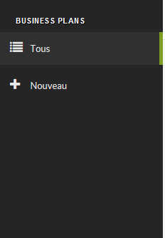
Pour créer un nouveau business plan, il suffit de cliquer sur "nouveau" dans le menu d'accès rapide sur la gauche de la page. Par la suite, un certain nombre d'informations vous est demandé. Nous allons passer ces infos en revue.
Nom * Il s'agit du nom de votre BP et non de votre entreprise. Cela vous permettra de faire plusieurs hypothèses de réalisation par exemple (optimiste, conservateur, avec levée de fonds, etc....)
Nombre d'années * Défini le nombre d'année pendant lesquelles vous souhaitez étudier votre BP. Une durée de 3 ans semble un minimum, 5 ans convient à la plupart des activités mais une start-up en biotech par exemple préfèrera une durée beaucoup plus longue.
Type de business plan * Nous vous conseillons fortement de choisir le business plan classique pour profiter de toutes les fonctionnalités du logiciel. Dans les articles du support nous ne nous intéresserons qu'aux business plans classiques.
Devise * € par défaut.
Année de début * Il s'agit de l'année à laquelle vous pensez créer votre société ou, pour une société existante, à partir de laquelle vous souhaitez étudier votre business plan.

Mois de début * À moins que votre activité ne l'exige (ex. Forte saisonnalité), nous vous conseillons de démarrer vos business plans en janvier. Cette date va définir la date de clôture de vos exercices comptables. Il est beaucoup plus simple de terminer son exercice au 31 décembre, notamment pour les jeunes entreprises innovantes car un certain nombre de dispositifs est fixé sur les années calendaires nonobstant les dates de votre année comptable. Si votre expert-comptable vous incite à avoir un exercice décalé C’est peut-être que cela lui permet de ventiler sa charge de travail sur l'année ! Mais attention, encore une fois, cela peut être justifié par votre activité. Discutez-en avec lui.
Le mois de début du business plan ne correspond pas nécessairement à celui du début de l'activité. Si vous pensez créer votre entreprise en juin, choisissez, pour les raisons évoquées, un début de BP en janvier. Vous ne remplirez ensuite effectivement que les données à partir de la date de création prévisionnelle.
Reprendre des éléments de vos exercices antérieurs ?
Les business plans servent tout au long de la (longue) vie de la société. Si votre société est déjà active et a clôturé au moins un exercice comptable, il est possible de rentrer quelques éléments clés sur le dernier exercice écoulé (Créances client et dettes fournisseur, autres créances (crédit de TVA, créances d'IS, TVA collectée, IS N-1, dettes sociales salariales, dettes sociales patronales)) qui permettra notamment d'avoir une simulation de trésorerie juste.
TVA par défaut * Rentrer le taux de TVA actuel.
Raison sociale Le nom de votre société pour personnaliser les impressions pdf.
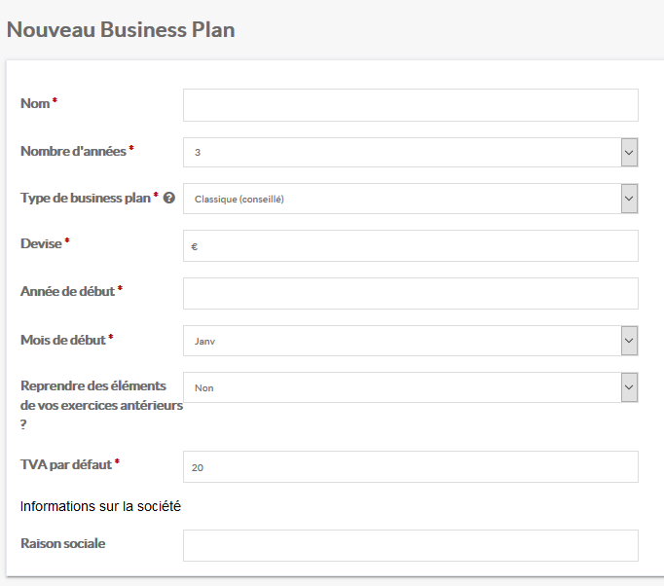

CRÉER UN NOUVEAU PRODUIT
Après avoir sélectionné l'onglet Produits dans le menu de navigation à la gauche de l'écran, cliquez sur Créer un produit ou Créer votre premier produit si vous n'en avez pas encore.
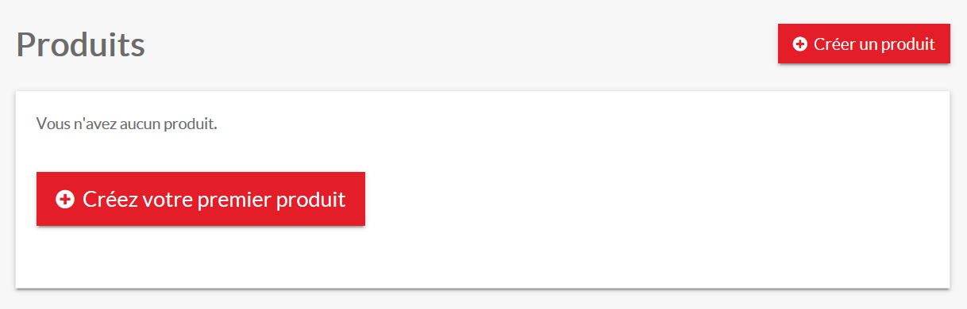
Quatre types de facturation très explicites vous sont alors proposés :
- Facturation à l'unité : votre produit a un prix fixe (annuellement). Cela peut être un objet ou une prestation à prix fixe.
- Facturation variable : chaque prestation a un prix unique défini pour chaque nouvelle signature. C'est le cas des prestations de service par exemple.
- Facturation récurrente : utilisée pour gérer les abonnements à un service par exemple
- Facturation multiple : combinaison de facturation à l'unité et de facturation récurrente
Facturation à l'unité :
Vous devez en premier lieu donner un nom à votre produit, puis en définir le prix de vente pour chacune des années de votre business plan. Le taux de TVA est pré-rempli avec la valeur par défaut que vous avez renseignée lors de la création de votre business plan. Vous pouvez la modifier si nécessaire (TVA réduite). Il s'agit ici de la TVA appliquée aux ventes.
L'action suivante concerne le choix de la Loi d'encaissement des produits (en %). Vous pouvez répartir les délais que vous laissez à vos clients pour vous payer de comptant à +120 jours. Vous gérez ainsi le paiement d'un acompte à la commande et des paiements par tranche si nécessaire.
Le coût d'achat des ventes s'exprime en % et représente votre marge brute. Il suffit de diviser votre prix d'achat par votre prix de vente et de l'exprimer en %. Vous devez prendre en compte uniquement le cout de matière et de sous-traitance en lien direct avec la production de votre produit. Les frais généraux et ceux de personnel liés à la production seront renseignés dans les catégories éponymes.
Vous pouvez à présent renseigner un taux de TVA sur les achats différents si nécessaire. Par défaut le taux renseigné lors de la création de votre business plan est utilisé.
Vient ensuite la loi de décaissement des achats (en %). Il s'agit des conditions de paiement que vous négociez avec vos fournisseurs. Avec la loi d'encaissement des produits cela permettra de calculer votre besoin en fonds de roulement. En création d’activité, il y a fort à parier que vos fournisseurs exigent le plus souvent un paiement comptant.
Facturation variable :
Vous retrouvez dans cette section, les rubriques présentées précédemment dans la facturation à l'unité à l'exception du prix de vente qu'il conviendra de rentrer pour chaque vente dans l'onglet Ventes.
Facturation récurrente :
Pour ce type de facturation, vous n'avez pas besoin de renseigner les lois d'encaissement et décaissement.
En lieu et place, on vous demande :
- La Fréquence qui peut être mensuelle, trimestrielle ou annuelle.
- La Première occurrence variable de "immédiate" à "dans 12 mois".
- Ensuite, soit le revenu récurrent est permanent i.e. pas de date de fin, vos clients restent clients, soit on définit le nombre d'occurrences.

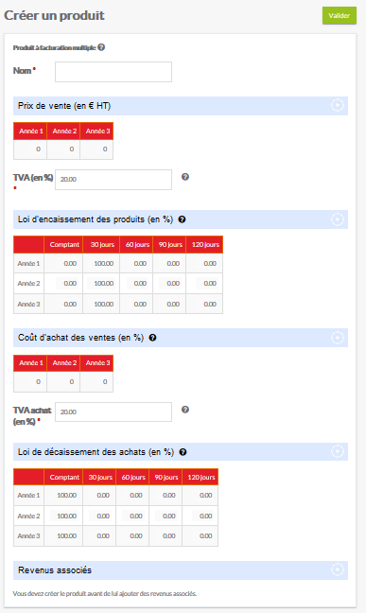
Facturation Multiple :
Ce type de facturation permet de faire un mix entre une facturation à l'unité et une ou plusieurs facturations récurrentes. Cela permet par exemple de créer un produit associé à son contrat de maintenance annuel.
Pour ce type de business model, dans un premier temps le logiciel vous demande de créer un produit du type "facturation à l'unité". Une fois créé, vous pourrez alors ajouter des revenus complémentaires récurrents en cliquant sur le symbole "€" dans le tableau récapitulatif des produits.

Astuce : pour associer par exemple une formation à prix fixe pour un produit, il suffit d'ajouter un revenu récurrent avec une occurrence unique.

NB : Erreur parfois commise : indiquer un coût d’achat des ventes en valeur au lieu du pourcentage.

RENSEIGNER LES VENTES
Après avoir créé vos produits, vous pouvez renseigner les volumes de ventes dans l'onglet éponyme.
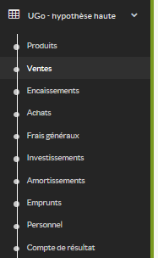
Si, comme conseillé, vous avez créé un business plan type classique, il vous faut cliquer sur saisie détaillée en en-tête de chaque colonne afin d'accéder au tableau mensuel des ventes. Si vous êtes en saisie annuelle globale vous renseignez directement le volume ou le montant annuel des ventes.
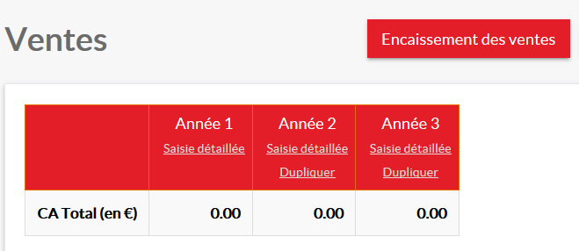
Dans la saisie détaillée, vous devez renseigner mensuellement :
- Pour les produits à facturation à l'unité, un volume de vente en nombre d'unités.
- Un montant de chiffre d'affaires pour les facturations variables
- Un volume de vente en nombre d'unités pour les facturations récurrentes. Chaque mois il suffit de renseigner uniquement les nouveaux produits à facturation récurrente vendus. Les montants de la récurrence sont calculés automatiquement.
- Un volume pour les produits à facturation multiple. Les récurrences associées sont calculées automatiquement.
A noter qu’il est possible de ventiler uniformément les ventes mensuelles de l’année en cliquant sur le petit icone en début de ligne . Cela fait apparaître une boite de dialogue où vous pouvez renseigner le montant annuel à ventiler.
NSEIGNER LES VENTES

ENCAISSEMENTS
Calculer automatiquement par le logiciel, cet onglet permet de visualiser les encaissements des ventes dont les montants sont différents du chiffre d’affaires et qui prennent en compte les délais de paiement renseignés dans la fiche du produit et la TVA.

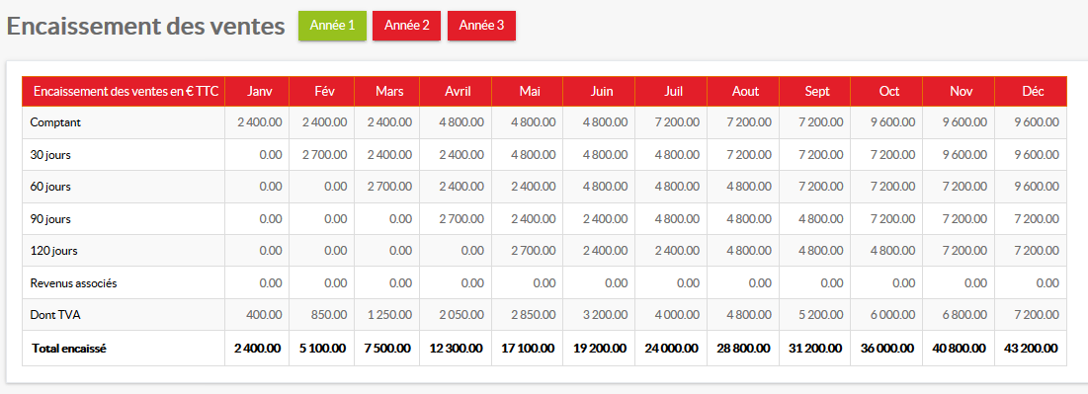
ONGLET ACHATS
Cet onglet vous permet de visualiser le cout de vos achats. Les calculs sont réalisés en fonction de la loi de décaissement des achats que vous avez renseignée lors de la création de vos produits.
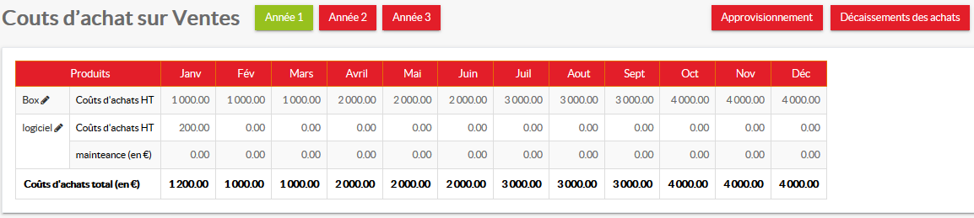
Cet onglet permet également d'accéder à la gestion de l'approvisionnement de vos produits. Par défaut, les marchandises sont gérées en flux tendus. Vous pouvez cependant personnaliser la gestion des stocks.
Pour cela vous pouvez renseigner un stock initial puis des approvisionnements supplémentaires par rapport à ceux en flux tendus qui sont déjà renseigné. Les valeurs renseignées sont en euros et non en nombre d'unités. Ainsi, il est nécessaire - sur cette même ligne d'approvisionnement supplémentaire - de soustraire le stock consommé, i.e. l’approvisionnement par défaut du mois N-1.
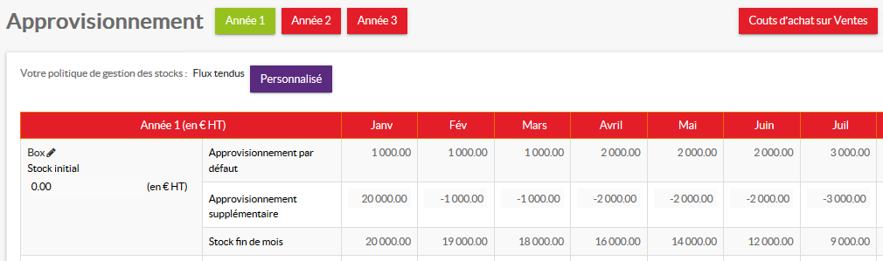

RENSEIGNER LES FRAIS GÉNÉRAUX

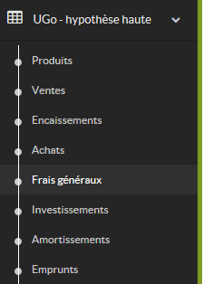
Comme pour l’ensemble des charges fixes et variables (investissements et charges de personnels inclus), les frais généraux sont répartis par département d’activité afin de pouvoir par la suite donner une vision analytique du business plan. Ces départements sont : Administration et gestion / Production / Commercial / Recherche et Développement.
Dans cet onglet, il vous est proposé une longue liste de frais. Il n’est pas obligatoire de tous les remplir. Par ailleurs, vous pouvez également créer vos propres frais en cliquant sur le bouton « Créer une rubrique ». Il faudra alors lui donner un nom, un taux de TVA et l’assigner à un des départements.
Dans la saisie détaillée, vous pouvez ventiler les dépenses mois par mois pour avoir une simulation précise de votre trésorerie. Pour saisir une valeur identique chaque mois deux solutions s’offrent à vous : vous pouvez entrer une somme dans la première case et faire un glisser déplacer sur les autres cases de la ligne ou utiliser l’option « ventilation sur 12 mois » symbolisée par le symbole en entrant le montant total annuel.
Quelques remarques concernant les frais :
Administratif et gestion :

- Eau et électricité
- Fournitures d'entretien
- Propriété industrielle : les frais liés au dépôt de brevets sont normalement renseignés ici mais il est préférable de les renseigner dans la catégorie Recherche et Développement en créant une rubrique spécifique.
- Assurances (TTC) : les cotisations d’assurance ne sont pas soumises à TVA.
- Honoraires juridiques : les frais d’avocats liés à la constitution de la société peuvent être amortis et seront donc renseignés dans l’onglet investissements. Attention les frais juridiques sont souvent sous-estimés.
- Honoraires comptables
- Loyers : si vous prévoyez de vous installer dans l’une des pépinières du BIC, demandez la grille des tarifs à votre chargé d’affaires.
- Impôts et taxes : cela ne concerne pas la TVA ni l’IS mais la CFE ou d’autres taxes à venir.
- Poste et télécom
- Fournitures administratives
- Déplacements (TTC) : attention également à ce poste de dépense parfois sous-évalué. A noter que cette rubrique existe pour chaque département.
- Autres dépenses

Production : (il est possible que vous ne soyez pas concerné par cette rubrique)

- Crédit-bail : en général utile pour l’achat de machine outils.
- Petits équipements et fournitures
- Emballages
- Déplacements (TTC) : attention également à ce poste de dépense parfois sous-évalué.
- Autres dépenses

Commercial :
- Frais de publicité : vous faire connaitre de vos futurs clients est indispensable et engendre des postes de cout non négligeable. Si vous souhaitez préciser vos dépenses par canaux d’acquisition ou publicitaire n’hésitez pas à créer de nouvelles rubriques.
- Evènementiel
- Conseils
- Documentation
- Promotions
- Salons : un poste qui peut représenter des sommes importantes si l’on est exposant. Sur un salon international, un stand aménagé de 9m² peut revenir au total à 20k€ par exemple.
- Déplacements (TTC) : attention également à ce poste de dépense parfois sous-évalué.
- Autres dépenses

Recherche & Développement :

- Petits équipements R&D
- Conseils
- Congrès Scientifiques
- Déplacements (TTC) : attention également à ce poste de dépense parfois sous-évalué.
- Autres dépenses

INVESTISSEMENTS

Pour créer un type d’investissement, cliquez sur le bouton éponyme. Une pop-up s’affiche afin de renseigner ses caractéristiques. Il vous est demandé :
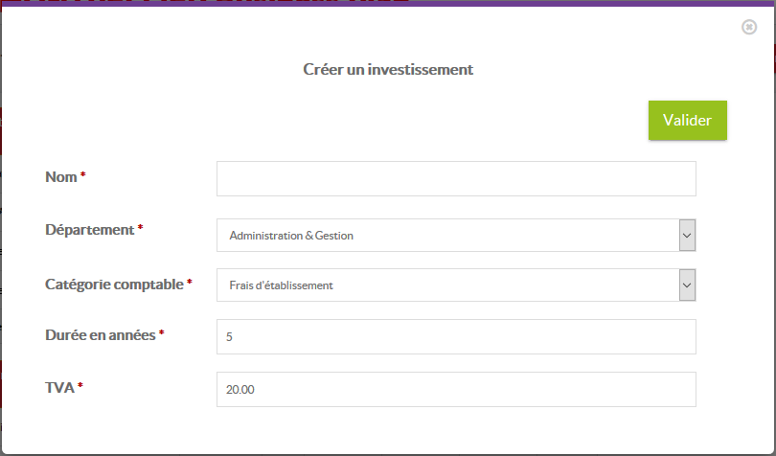
Le nom de l’investissement. Ex. : mobilier de bureau, ordinateur, voiture, table, constitution de la société…
Département : il s’agit, une nouvelle fois, de ventiler les investissements dans l’un des 4 départements pour un suivi analytique du prévisionnel.
Catégorie comptable : à choisir dans la liste déroulante.
Durée en année : elle est automatiquement renseignée lors du choix de la catégorie comptable. Vous pouvez cependant la changer si vous estimez que l’amortissement de votre investissement est plus ou moins long.
Une fois l’investissement créé, vous le retrouvez dans la rubrique idoine. Pour l’intégrer dans votre business plan il vous faut à présent indiquer son prix d’achat à la date à laquelle vous l’effectuez. La saisie détaillée vous donnera ici une simulation précise. Pour les années en saisie globale, l’amortissement démarre au 1er janvier.
Les investissements sont créés par type. Ainsi, pour le type mobilier de bureau par exemple, vous pouvez simuler des investissements pour des achats de prix différents intervenant à des dates différentes mais ayant la même durée d’amortissement.
Les résultats des calculs se retrouvent dans l’onglet amortissement.
NB : l’immobilisation des frais de R&D ne nécessite pas la création d’un investissement. Ils sont directement saisis dans le compte de résultat. En revanche leur amortissement apparaitra bien dans l’onglet éponyme.

EMPRUNTS

Plusieurs informations sont à indiquer lorsque vous cliquez sur le bouton « créer un emprunt » ou « créer votre premier emprunt ».
Le nom, la date de l’emprunt et la date de la première échéance. Cette dernière doit obligatoirement être postérieure à la date de l’emprunt et vous permet de gérer vos différés de remboursement.
La durée du prêt s’exprime en année entière.
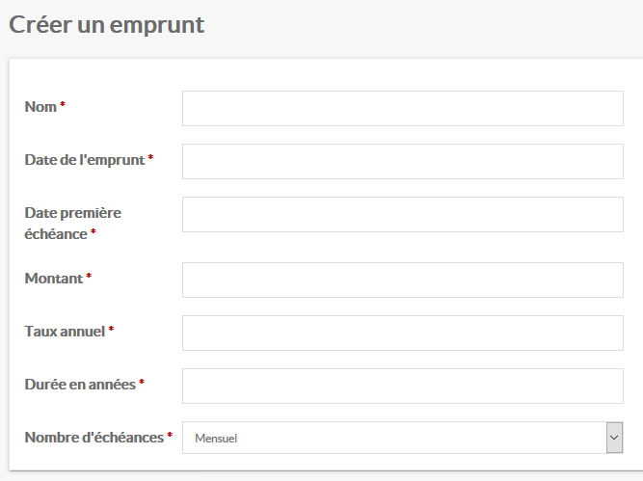
NB : les avances remboursables ne doivent pas être considérée comme des taux à prêt zéro mais renseignées sur la ligne ad hoc du plan de trésorerie, tant pour son encaissement que pour son remboursement.
Les prêts d’honneur souvent sollicités par les créateurs ne sont pas des emprunts souscrits par la société. Ils ne doivent donc pas être renseignés sous la forme de prêt à taux zéro non plus. Les prêts d’honneur sont contractés par une personne physique qui s’engage ensuite à injecter le montant emprunté dans la société par l’intermédiaire d’une augmentation de capital ou un abondement en compte courant d’associés. Dans les deux cas, on le fera apparaitre dans l’onglet trésorerie.

PERSONNEL

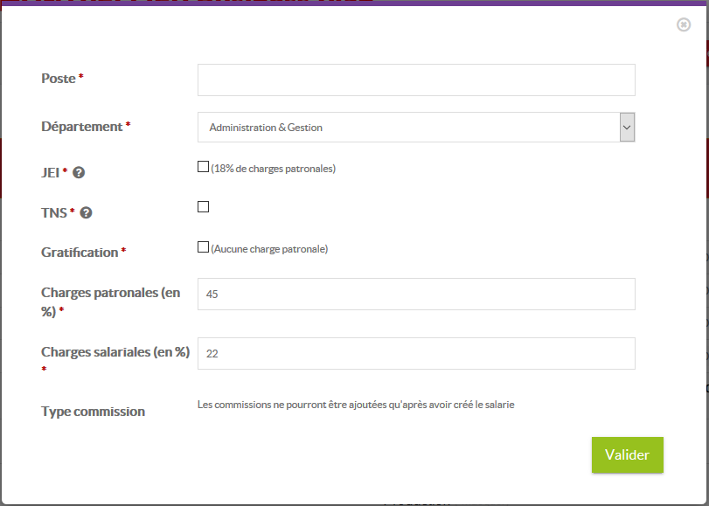
En premier lieu il s’agit de créer les différents postes de personnel que vous prévoyez pour votre entreprise. Pour cela il suffit de cliquer sur le bouton « créer un poste » et de renseigner les champs de la nouvelle fenêtre.

Poste * : c’est le nom qui vous sert à décrire ce poste. Selon les cas, vous pouvez renseigner directement le nom de la personne qui l’occupe ou un nom générique pour des salariés exerçant une même tache (ex : téléopérateur, commerciaux, mécaniciens, développeurs…). A noter que dans ce dernier cas, la simulation imposera que toutes personnes occupants ce poste aient la même rémunération.
Département * : il s’agit de ventiler les postes selon les départements pour une vision plus analytique du prévisionnel.
JEI * : le statut jeune entreprise innovante offre un certain nombre d’avantages dont des exonérations de charges patronales pour les salariés affectés aux actions de R&D pour au moins 50% de leur temps de travail (à l’heure où ces lignes sont écrites). Si le poste que vous créez entre dans ce cadre, cochez la case.
TNS * : Un TNS est un Travailleur Non Salarié. Si vous choisissez la forme juridique SARL pour votre entreprise et que vous êtes gérant majoritaire, cochez cette case. Il conviendra ensuite d’ajuster les taux de charges via la rubrique « gestion des charges liés au personnel ».
Gratification * : il s’agit de la rémunération des stagiaires en entreprise si celle-ci ne dépasse pas un certain seuil (15% du plafond de la sécurité sociale).
Charges patronales (en %) * : Les taux de charges sont renseignés par défaut sur la base du cas le plus général.
Charges salariales (en %) * : Les taux de charges sont renseignés par défaut sur la base du cas le plus général.
Type commission : lors de la première saisie du formulaire cette zone n’est pas accessible. Par la suite vous pouvez choisir entre une commission liée aux ventes sur un produit particulier ou sur le chiffre d’affaires global de l’entreprise.
NB : pour pouvoir simuler des commissions différentes pour plusieurs commerciaux, l’astuce consiste à créer un produit par commercial afin que tous ne touchent pas des commissions sur le CA de leurs collègues !
Lorsque que le poste est créé vous devez lui affecter une rémunération dans la colonne « Salaire brut mensuel (en €) ». A ce stade aucune dépense n’est corrélée au poste créé. Pour que cela soit effectif il faut renseigner l’ETP du poste, soit l’équivalent temps plein. En saisie détaillée vous devez renseigner pour chaque mois le taux de présence rémunérée lié au poste. Par exemple, on indiquera 1 chaque mois dans la colonne ETP pour un temps plein. De même, on indiquera 0.5 pour un mi-temps ou 2 si deux personnes occupent ce poste à temps plein.
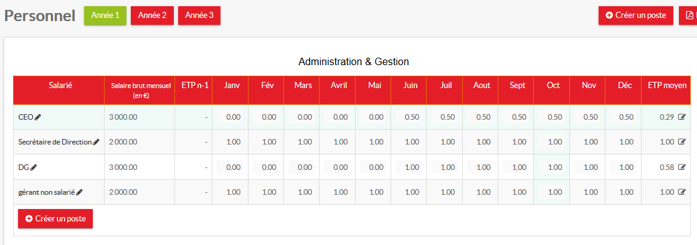

COMPTE DE RÉSULTAT

Le compte de résultat est un élément clé dans un business plan, il permet d’étudier la performance de son entreprise et de s’assurer que l’activité est viable. Vous allez donc savoir si votre entreprise dégage des bénéfices !
Cet onglet est principalement consultatif. Il est généré en fonction de tout ce que vous avez précédemment renseigné. Néanmoins, trois lignes restent éditables :
R&D (production immobilisée) : Il est possible d’immobiliser les frais engagés dans le cadre du développement des produits (salaires des personnels affectés, frais généraux associés, amortissement des matériels immobilisés au prorata de leur utilisation pour un projet de R&D, etc…). Cela permet d’améliorer le résultat de l’année concernée mais son amortissement devra être assumé lors des années suivantes.
A noter que l’immobilisation de la R&D permet d’afficher sur l’année concernée des fonds propres améliorés mais que ceux-ci seront retraités dans le cadre d’une demande d’aide publique limitée au fonds propres de l’entreprise. Le montant de l’immobilisation se renseigne donc sur cette ligne. La durée d’amortissement est fixée à 5 ans. On peut retrouver le détail de l’amortissement dans l’onglet du même nom.
Taux de l’impôt sur les sociétés : cette ligne permet de renseigner le taux d’imposition sur les bénéfices pour l’année concernée. Pour le définir vous devez faire un petit calcul préalable.
En premier lieu il s’agit de purger les déficits antérieurs, donc de les soustraire du bénéfice de l’année en question. Sur le montant restant, il faut appliquer les taux par tranche en considérant ici le cas de la PME soit un taux réduit de 15% jusqu’à 38120€ de bénéfice et 28% au-delà (les taux sont applicables au moment de la rédaction de la présente notice. Pensez à les mettre à jour). Le montant total obtenu permet de calculer le taux moyen qu’il convient de renseigner sur la ligne du taux de l’impôt sur les sociétés.
Ex : Année N-1 : déficit de 20000€
Année N : bénéfices de 80000€
Bénéfices restants après avoir purger les déficits antérieurs = 60000€
Imposition à 15% jusqu’à 38120€ soit 5718€ d’IS
Imposition à 28% sur 60000-38120 = 21880 soit 6126€ d’IS
Pour l’année N, l’IS à payer est donc de 5718+6126= 11844€
Le taux d’impôts moyen à renseigner est donc de 11844/80000=14.8%

Crédit impôt (Recherche, Innovation, etc.) : Les différents crédits d’impôts sont renseignés en indiquant directement leur montant. Vous devez donc estimer son montant en dehors du MBP. Leur impact sur la trésorerie de l’entreprise sera pris en compte en renseignant l’onglet IS.

ÉLÉMENTS ANTÉRIEURS

Cet onglet est accessible uniquement si vous avez activé l’option lors du paramétrage de votre business plan. Si ce n’est pas le cas, il est toujours possible de le faire via le bouton « paramétrage » accessible sur la page d’accueil de votre business plan i.e. lorsque vous cliquez sur son nom dans la liste des BP.
Lorsque cette option est activée un bouton de retour vers cet onglet est présent sur les pages pour lesquelles les éléments antérieurs ont un impact.
Les prévisionnels financiers ne concernent pas que les créations d’entreprises bien au contraire. Tout au long de la vie de l’entreprise, il peut être nécessaire de travailler différentes hypothèses de développement pour simuler l’impact de telle ou telle stratégie. Ainsi, cet onglet permet de définir l’état initial de l’entreprise. Les données attendues sont celles que vous trouverez dans votre dernier bilan à savoir :
Vos disponibilités qui constituent la trésorerie initiale.
Les créances clients et dettes fournisseurs
Les autres dettes et créances
Autres créances : crédit de TVA : il sera reporté au premier mois du BP dans l’onglet TVA. Il sera alors possible d’en demander le remboursement.
Créances d'IS : vous pouvez renseigner le montant de votre CIR dans la ligne créances d’IS. N’oubliez pas ensuite de définir, le cas échéant, le mois du remboursement qui aura un impact important sur la trésorerie. Nous le verrons dans l’onglet IS.
TVA collectée : sera payée soit au premier mois du BP soit au premier mois suivant le premier trimestre selon la périodicité de déclaration de la TVA qui a été choisie lors du paramétrage du business plan et modifiable dans l’onglet TVA.
IS n-1 : impôt sur les sociétés dues au titre de l’année N-1. Devra être purger dans l’onglet IS.
Dettes sociales (salariales) : seront payées au premier mois du BP.
Dettes sociales (patronales) : seront payées au premier mois du BP.
Il est également possible d’ajouter un ou plusieurs amortissements non encore clôturés sur des investissements antérieurs. Ils seront affichés par la suite avec les autres amortissements dans l’onglet éponyme.

TVA

Le tableau de la TVA est principalement consultatif, notamment lorsque l’activité est rentable et dégage donc un excédent de TVA collectée.
Selon que vous avez sélectionné une politique de décaissement de la TVA mensuel ou trimestriel, les décaissements seront présentés chaque mois ou le mois suivant chaque trimestre.
Si l’entreprise présente une créance de TVA, l’onglet permet de simuler son remboursement par l’administration fiscale. Il intervient en mois N+2 de la déclaration.

IS – IMPÔTS SUR LES SOCIÉTÉS

L’IS a été calculé dans l’onglet compte de résultat. Il s’agit ici de s’acquitter de la somme due ou de demander le remboursement d’un éventuel crédit.
Si vous devez payer de l’IS, la ligne « IS dû en début de mois » présente des chiffres positifs. Si vous êtes en crédit d’impôt le montant est négatif.
Vous pouvez ensuite vous acquitter de l’impôt selon l’échéancier choisi (mensuellement, en une fois, trimestriellement) et accepté par l’administration fiscale ou simuler le remboursement de votre créance par l’administration fiscale.
Les lignes éditables sont : versement d'IS et remboursement CIR. Les montants à renseigner sont positifs.

BFR

Le besoin en fonds de roulement (BFR) représente le montant à financer afin couvrir le décalage des flux de trésorerie entre les décaissements et les encaissements issu des délais accordés par vos fournisseurs et de ceux que vous laissez à vos clients ainsi que du volume de votre stock. Le BFR, c’est la trésorerie nécessaire au financement de l’activité.
Cet onglet est consultatif. Les calculs sont réalisés en fonction de l’ensemble des éléments que vous renseigné par ailleurs.
A noter que le BFR n’est calculé que pour les années en saisie détaillée (mois par mois).
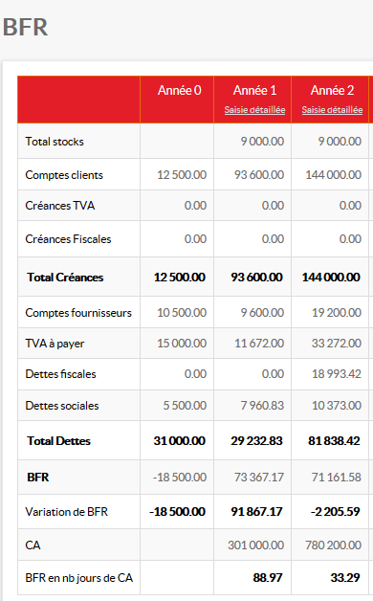

TRÉSORERIE

Retrouvez dans cet onglet l’évolution de votre trésorerie mois par mois. Si vous avez choisi des années en saisie globale, elles n’apparaissent pas ici.
Le tableau de trésorerie résulte de ce que vous avez déjà renseigné sur vos liquidités. Un certain nombre de ligne sont ici éditables.
Au crédit de votre trésorerie :
Ventes TTC : reprend les encaissements des ventes en fonction des délais de paiement de vos clients.
Encaissement sur produits antérieurs : cette ligne reprend les informations renseignées dans l’onglet « éléments antérieurs ».
Capital : Editable. Il s’agit de renseigner ici toute augmentation de capital, i.e. celui à la création s’il s’agit d’un début d’activité ou celui de toute augmentation si l’entreprise est déjà en activité. A noter que le MBP est un outil de prévisionnel financier et de fait il ne prend pas en compte les différents véhicules financiers liés à un processus de levée de fonds tels que les OCA, la prime d’émission, etc… nous vous conseillons de mettre l’ensemble des montants levés au capital.
Comptes courants : Editable. Les comptes courants d’associés peuvent être alimentés à tout moment. De même il est possible de les réduire pour en simuler le remboursement auprès d’un associé.
Subvention : Editable. Permet de renseigner les montants des subventions attendues.
Avance remboursable : Editable. Permet de renseigner les montants d’avances remboursables attendus. Des valeurs négatives permettent ensuite de simuler leur remboursement selon l’échéancier ad hoc.
Emprunts : reprend les caractéristiques des emprunts renseignés dans l’onglet éponyme.
Remboursement de TVA : reprend les données de l’onglet TVA.
Remboursement de crédit d’impôts : reprend les éléments de l’onglet IS.
Autres encaissements : permet d’intégrer toute entrée de trésorerie exceptionnelle (Concours, résultats financiers, erreur de la banque en votre faveur !!...)

NB : Pensez à vous renseigner sur les conditions et délais de paiement des subventions sollicitées, afin de bien ventiler les entrées de trésorerie. Vous devrez le plus souvent être en capacité d’avancer une partie des dépenses de vos programmes. En effet, une répartition classique de versement d’une subvention est : 30% d’acompte à la signature de le convention, 40% de versement intermédiaire après avoir dépensé 70% de l’assiette puis 30% de solde après accomplissement de l’entièreté du programme.

Au débit de votre trésorerie :
Achat TTC : Reprend les informations de l’onglet achat calculé en fonction des produits que vous avez définis et de vos ventes.
Décaissement des charges antérieures : cette ligne reprend les informations que vous avez renseigné dans l’onglet « éléments antérieur ».
Frais généraux TTC : reprend les montants totaux des frais généraux augmenté de la valeur de la TVA.
Rémunérations nettes : les valeurs sont calculées en fonction des informations renseignées dans l’onglet Personnel.
Charges sociales : les valeurs sont calculées en fonction des informations renseignées dans l’onglet Personnel.
Immobilisations : reprend les valeurs des investissements augmentées de la TVA.
Décaissement de TVA : reprend les données de l’onglet TVA
Impôt sur les sociétés : reprend les éléments de l’onglet IS.
Remboursement emprunts : reprend les caractéristiques des emprunts renseignés dans l’onglet éponyme.
Autres décaissements : permet d’intégrer toute sortie de trésorerie exceptionnelle (frais, amende, mauvais résultats financiers, remboursement de l’erreur de la banque en votre faveur !!...)

PLAN DE FINANCEMENT

Si vous avez convenablement rempli votre business plan en saisie détaillée i.e. mensuelle, cet onglet est essentiellement consultatif. Il permet de vérifier que les différentes ressources de l’entreprise équilibrent ses besoins. Si ce n’est pas le cas, il faut retravailler votre prévisionnel !
Si vous avez réalisé un BP en saisie global annuelle, vous pouvez renseigner ici les variations de capital, de comptes courants, de subvention et d’avances remboursables.
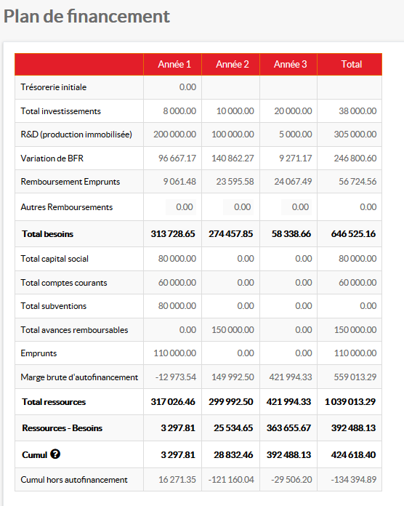

PROFIT AND LOSS

Il s’agit d’une présentation anglo-saxonne du compte de résultat dans laquelle les charges d’exploitation sont ventilées par département.
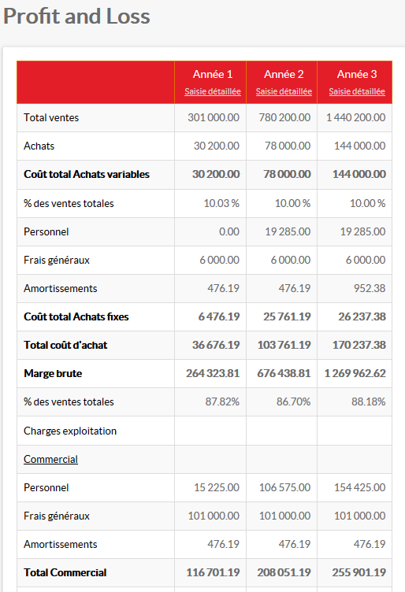
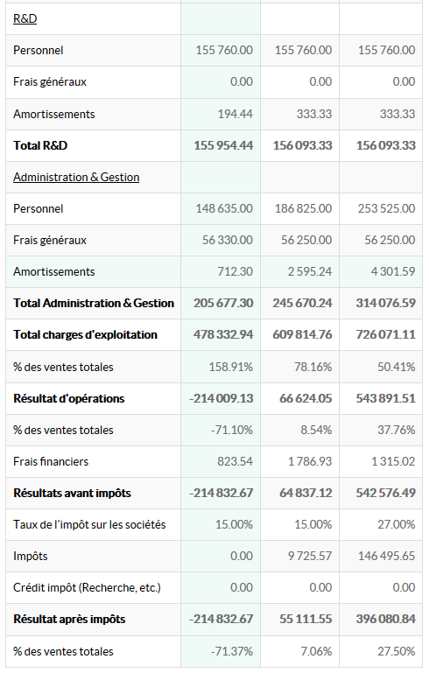

CASH FLOW

Il s’agit de la présentation anglo-saxonne des flux de trésorerie.

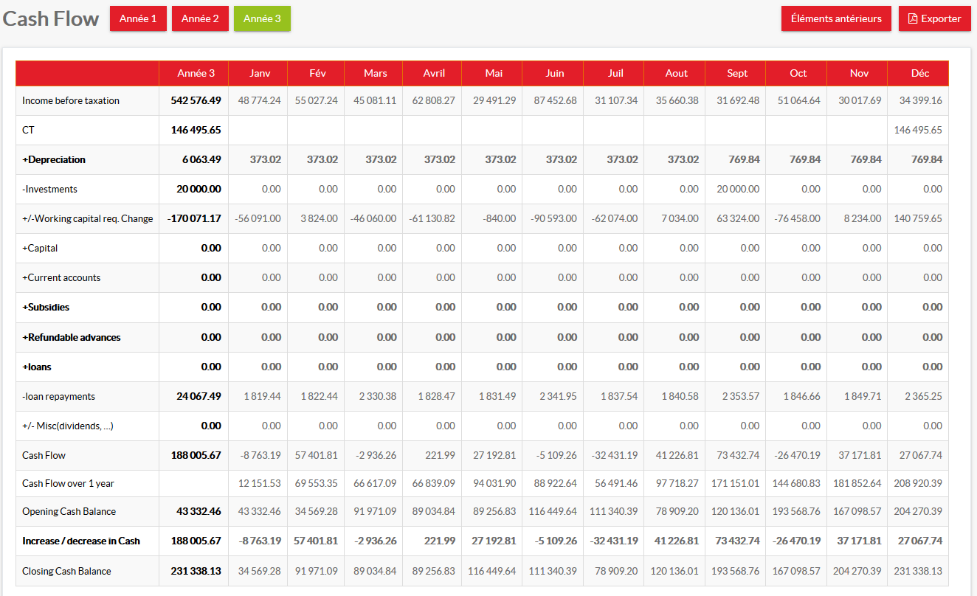

Conclusion

Vous avez à présent tous les éléments pour bâtir le prévisionnel de votre entreprise. Vous pouvez également exporter les tableaux sous Excel (sans les formules) pour assurer une mise en forme selon vos envies ou utiliser l’export PDF pour une exploitation rapide des tableaux.

Legal

Pour consulter les Conditions générales d’utilisation :
https://www.montpellier-business-plan.com/fr/conditions-generales-d-utilisation
Pour consulter les Mentions légales :
https://www.montpellier-business-plan.com/fr/mentions-legales
Pour consulter les crédits :
https://www.montpellier-business-plan.com/fr/credits

TNS : chef d'entreprise qui n'a pas un statut identique à celui d'un salarié. ... Les TNS sont les entrepreneurs individuels, les gérants d'EURL et les gérants majoritaires de SARL, ainsi que les associés de SNC. Les TNS ne bénéficient pas d’indemnités de congés payés et pas d’assurance chômage. La couverture dont bénéficient les indépendants est moins étendue que celle des salariés. Mais, en contrepartie, les cotisations TNS sont moins élevées.
A noter qu’il existe de nombreuses évolutions législatives qu’il conviendra de surveiller lors de la réalisation de votre prévisionnel. Au moment de la rédaction de ce document, le logiciel ne prend pas en compte les dernières législations relatives à l’ACRE (depuis 2019 : ACRE - « Exonération de début d'activité de création ou reprise d'entreprise » voir : Code de la sécurité sociale - Article L131-6-4)
https://www.service-public.fr/professionnels-entreprises/vosdroits/F32131
sous conditions de CA <7,63M€, de capital (entièrement libéré et à 75% détenu par des personnes physiques ou une société appliquant ce critère))

